Rapport d‘activités

Projet | {{Project}}
Projet Numero | {{ProjectNumero}}
client | {{Client}}
representant CLient | CUSTOMER NAME; MAIL, PHONE
Intervenant(s) complémentaire | {{subcontractor}}
mise en service réalisée par | {{Assignee}}
Durée opérations à réaliser Estimée : | TOTAL {{TotalSpentTime}}

Chronologie

{% for item in items %}
{{ item.HEADER_LINE }}{{ item.DURATION }}{{ item.DESCRIPTION }}
{% endfor %}
TOTAL {{TotalSpentTime}}
DUREE OPERATIONS A REALISER ESTIMEE : {{TotalSpentTime}}

Opérations réalisées

  - Installation et énergie
☒Etat des lieux de l’installation
☒Contrôle des composants après transport/ installation
☒Vérification polarité 230V
☒Mise en place Fusibles Batterie
☒Vérification polarité 24VDC
☒Alimentation des composants

  - Réseau TCP-IP
☒Définition du plan d’adressage
☒Mise à jour Firmware Router
☒Paramétrage du routeur, explications sur paramétrage.
☒Mise en place Liaison 4G SIM CLIENT
☒Mise en place VPN
☒Adressage Switchs
☒Contrôle interconnexion des postes
☒Mise en place anneau RSTP

  - Centrale de Mesure de référence
☒Adressage TCP-IP
☒Paramétrage Bus RS485
☒Paramétrage rapports TC et TP
☒Assignation des phases
  - Systèmes tiers (Coupleur, Automate, logger)
☒Intégration Logger onduleurs dans réseau TCP IP
☒Activation Communication Modbus
☒Installation et Paramétrage Icom Data Suite
☒Mise à jour Field coupler
☒Paramétrage et détection TICMaster

  - Blue’Log XC PDL/PTR
☒Mise à jour blue’Log
☒Paramétrage DI pour alarmes UPS
☒Détection onduleurs
☒Détection capteurs : Pyranomètre, irradiance, station météo, température ambiante, température module
☒Détection Tracker
☒Définition entrées et sorties TOR
☒Mise en place liaison Maître Esclave
☒paramétrage régulation puissance active selon la loi : Zéro injection, limitation d’injection, DEIE P0
☒Régulation de la puissance Réactive activée, loi tan phi, Q(U), Cos Phi fixe, & DEIE Q0
☒Activation interface agrégateur (RPC)
☒Activation Scada Interface, FTP, Modbus configurator, OpenVPN

  - Blue’Log XM PTR N°1,2,3
☒Mise à jour blue’Log
☒Définition entrées et sorties TOR
☒Paramétrage DI pour alarmes UPS
☒Détection onduleurs Détection capteurs SMP10, WS600, température ambiante, température module
☒Détection Tracker

  - Assistances Diverses :
☒Liaisons Fibre/réseau TCP-IP
☒Réseau 4G
☒Câblage Signaux
☒Câblage capteurs

  - Essais et contrôles
☒Contrôle entrées TOR
☒Contrôle sortie commandée
☒Contrôle validité données mesurées des différents composants
☒Comparaison centrale de mesure – Valeurs cumulées onduleurs – compteur Enedis
☒Contrôle réponse des onduleurs aux consignes de Régulation
☒Contrôles depuis le bornier DEIE des informations relatives à P0-Q0
☒Réception commandes Modbus Power Control
☒Essai Remote Power Control
☒Essais communication Icom Data Suite
☒Liaison avec VCOM + contrôle

  - Rapports et sauvegardes

☒Sauvegarde du rapport de régulation
☒Photos
☒Sauvegardes blue’Log
☒Sauvegarde Analyseur Réseau
☒Sauvegarde Router
☒Sauvegarde Programme PLC
☒Sauvegarde Programme IDS
☒Remise accès client
☒Formation introductive
☒Sauvegarde addressage du réseau

Statut Sur place :

☒blue’log, analyseur réseau, onduleurs, capteurs, router, paramétrés et détectés
☒Solution 100% Fonctionnelle selon la logique Injection avec Régulation P et Q VIA DEIE
☒Solution 100% Fonctionnelle selon la logique Zéro Injection
☒Solution 100% Fonctionnelle selon la logique Injection du surplus
☒Liaison VCOM établie

OPERATIONS à Finaliser :

  - Tache 1
  - Tache 2
  - Tache 3

Durée Estimée :
Optimisations et Recommandations
text

Note Importante !
text

Captures d’écran - Bluelog

Compteur Production :

Import et analyse des données dans Vcom:

Rapports Essais Limitation Injection – Simulés / validés

Marche Normale – Zero Injection
Marche Normale – Limitation Injection

Consigne | attendu | capture écran / validation
entre soutirage et Productible | Consigne PvarFix selon essais  Ex : onduleurs arrêtés  xxx Kw  Productible : xxx Kw  Consigne de test : xxx Kw | ☒Non Conforme  ☒Conforme
Marche Normale | Consigne PvarFix selon Convention | ☒Non Conforme  ☒Conforme

Rapports Essais DEIE – Simulés / validés
  - Régulation Puissance Active

  - Marche Normale - Fin de passage à P0

Bornes | attendu | capture écran / validation
35-37 (TCD) | Consigne PvarFix selon Convention | ☒Non Conforme  ☒Conforme
38-40 (TSD) | Acquittement, continuité bornes TSD | Sans Objet (mesure validée)  ☒Non Conforme  ☒Conforme

Marche Limitation - passage à P0
Bornes | attendu | capture écran / validation
47-48 (TVC) | Câblage générateur  0-20 mA 47(+)48 (-) | Sans Objet (mesure validée)  ☒Non Conforme  ☒Conforme
36-37 (TCD) | Consigne PvarAI selon TVC Convention  Séquence :  - 12mA=0W (offset si requis)  - Puis valeurs libres selon P dispo | ☒Non Conforme  ☒Conforme
39-40 (TSD) | Acquittement , continuité bornes TS | Sans Objet (mesure validée)  ☒Non Conforme  ☒Conforme

TCD :Télécommande Double
TSS : Télésignalisation Double
TVC :Télévaleur de Consigne

  - Régulation Puissance Réactive

Marche Normale - Fin de passage à Q0
Bornes | attendu | capture écran / validation
41-43 (TCD) | Loi Q(tanPhi) ou Q(U) selon Convention | ☒Non Conforme  ☒Conforme
44-46 (TSD) | Acquittement, continuité bornes TS | Sans Objet (mesure validée)  ☒Non Conforme  ☒Conforme

  - Marche Limitation - passage à Q0
Bornes | attendu | capture écran / validation
49-50 (TVC) | Câblage générateur  0-20mA 49(+)50 (-) | Sans Objet (mesure validée)  ☒Non Conforme  ☒Conforme
42-43 (TCD) | Consigne QvarAI selon TVC Convention  Séquence :  - 12mA=0Var (offset si requis)  - Puis valeurs <12  - Puis valeurs >12 | ☒Non Conforme  ☒Conforme
45-46 (TSD) | Acquittement , continuité bornes TS | Sans Objet (mesure validée)  ☒Non Conforme  ☒Conforme

Conformité aux essais donnée par le Gestionnaire de réseau :
☐Non Conforme
☐Conforme

TCD :Télécommande Double
TSS : Télésignalisation Double
  - TVC :Télévaleur de Consigne

Fonctionnalités particulières

Réinitialisation P0/Q0
Lorsque le blue’Log la régulation est modifiée par l’utilisateur, l’information liée à la méthode d’exploitation Fin de passage à P0 ou Q0 n’est pas conservée, cette consigne est fugitive.

Afin de réguler selon les méthodes Fin de passage à P0 et Q0, une sortie du blue’Log est assignée et câblée à un relai double inverseur (ou 2 relais) permettant ainsi de réinitialiser ces commandes.

  - Mode opératoire :
Se connecter à l’interface graphique du blue’Log du PDL
Dans le Menu Appareils/Sortie Numérique, Cliquer sur le bouton :
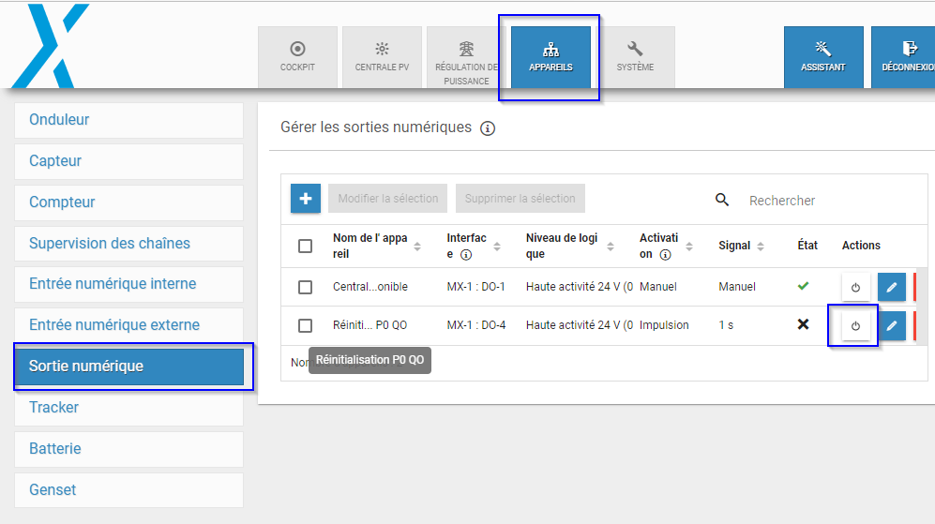

Observation à destination de l‘Exploitant :

Cette opération se substitue momentanément au DEIE, ainsi il est nécessaire de s’assurer qu’aucune requête de limitation n’est requise par l’Agence de CR à ce moment, par exemple lors de travaux sur le réseau.
Dans ce cas il est possible de réaliser en coordination avec l’ACR le renvoi de ces demandes de Passage à P0 et/ou Q0
Durant cette étape les onduleurs peuvent être arrêtés via le blue’Log depuis le menu Appareils/Onduleurs :
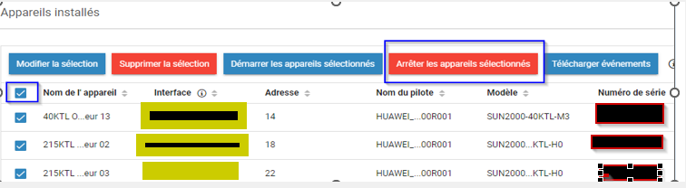

Suivi spécifique à réaliser par l’exploitant :

Nous vous proposons de porter attention aux point suivants :

Acceptance of work

If there are no complaints within 14 days, the work is accepted. Further requests need to address to our technical support Team:

Technical Support English
+49 821 34666 44
technics@meteocontrol.com

